**PRESENTATION DE L’ACTIVITE DE TRANSFORMATION DU TYPHA**

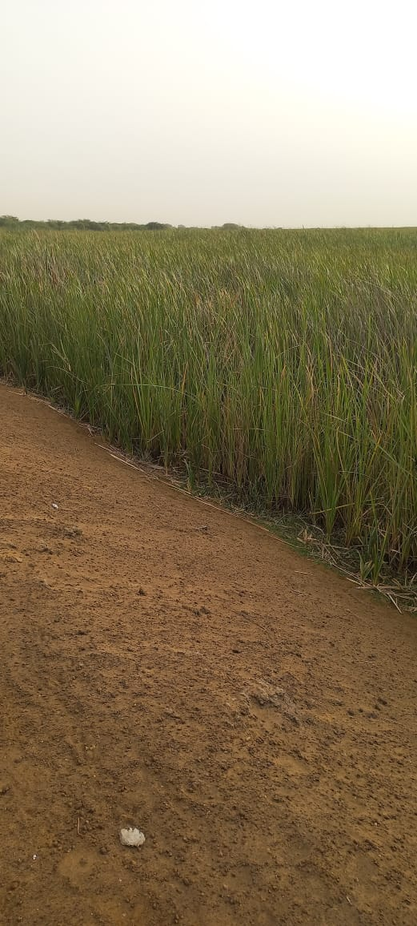

**Situer dans le bas delta du fleuve Sénégal avec l'avènement du barrage de Diama et la retenue de l'eau salée, la présence l'eau douce à favoriser la prolifération des végétaux aquatique Le typha à colonisé bcp de zone**

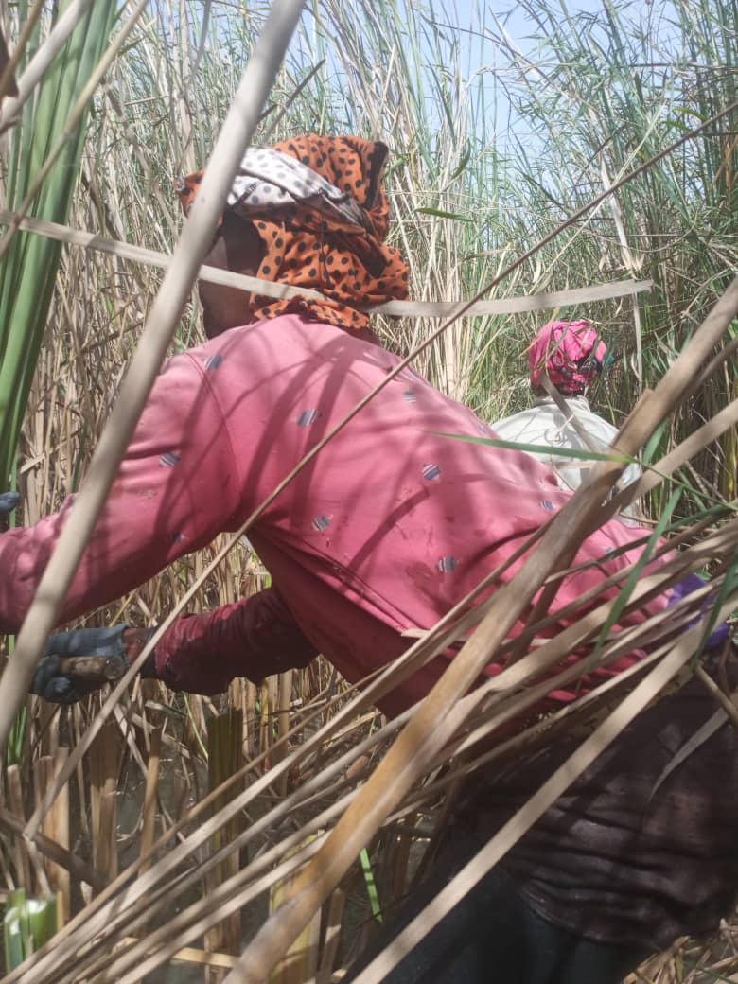

**Pour valoriser le typha les femmes récoltent la plante pour leur activité artisanale**

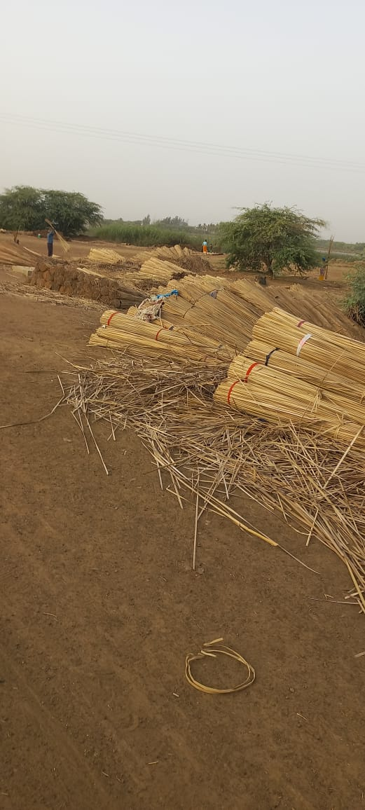

**Après la récolte le typha est séché, trié et attaché en bottes**

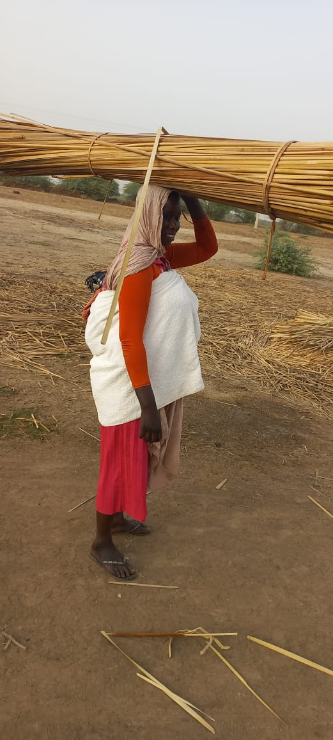

**Puis transporter sur la tête vers la maison**

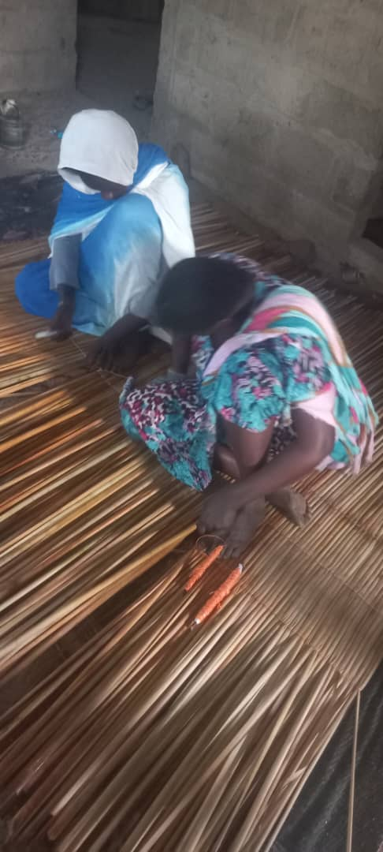

Ensuite c'est l'étape de tressage pour la confection des natte

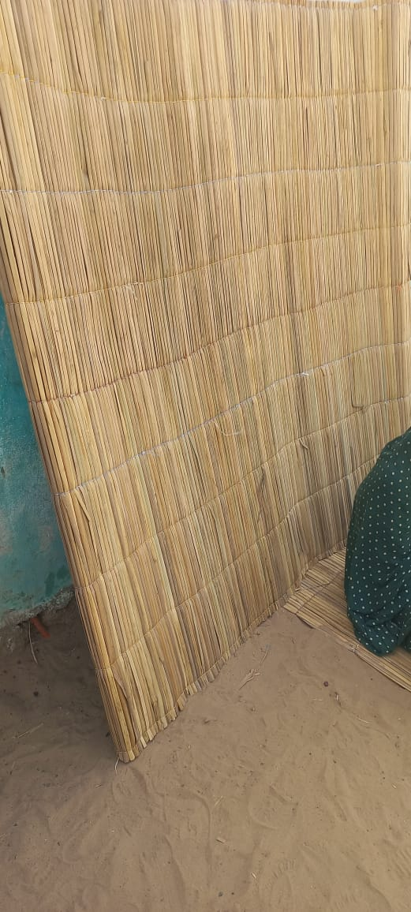

**Nattes finies déjà tressée**

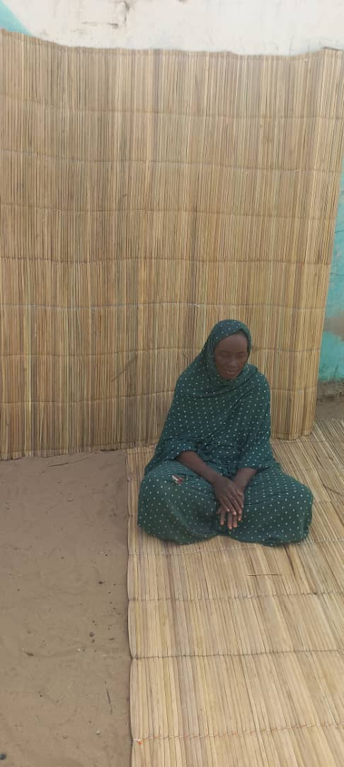

**La natte peut servir de tapis pour la maison**

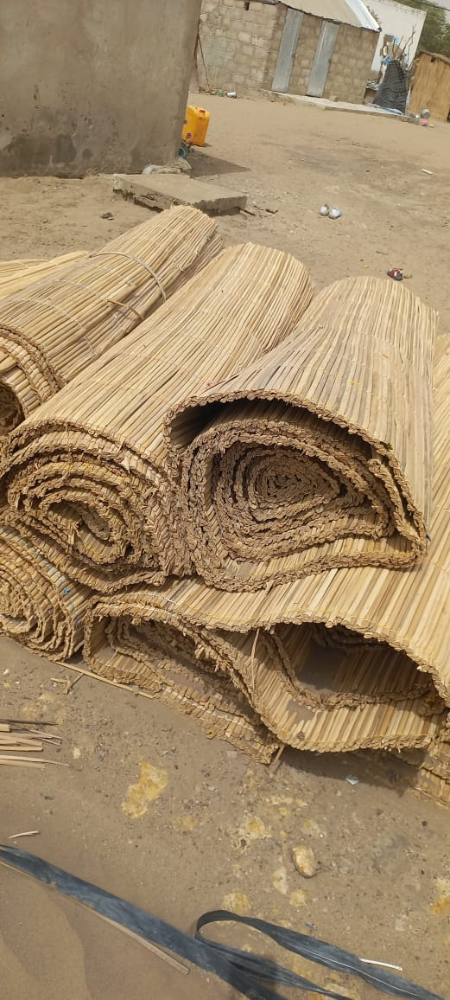

**Rouleaux de nattes tressées pour la commercialisation**

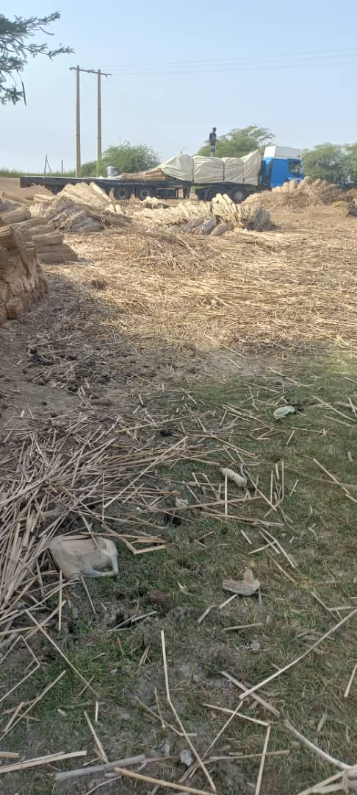

**Toujours dans le cadre de la commercialisation d’autre artisans viennent acheter le typha en bottes**

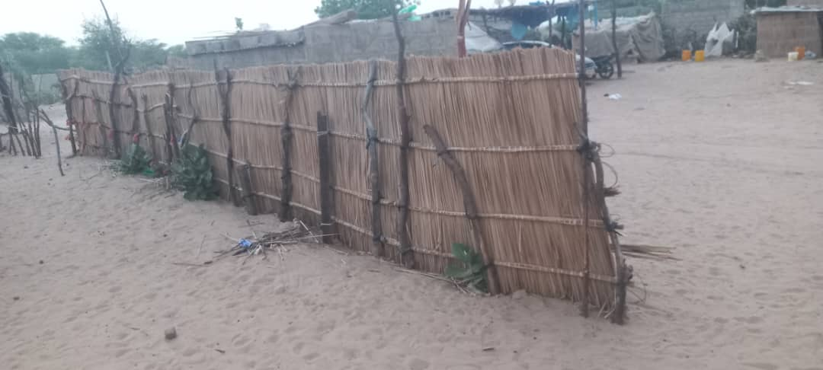

**L'autre valeur ajoutée c'est la confection de palissade pour clôturer nos maisons**

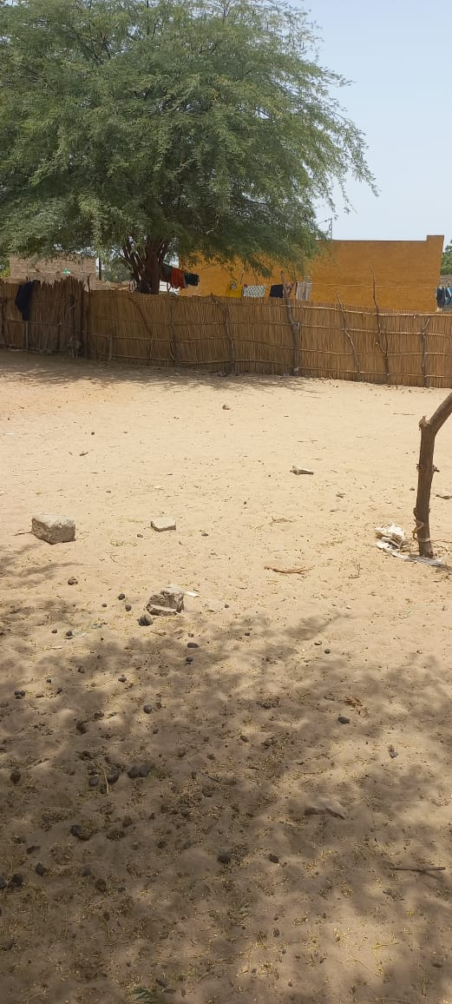

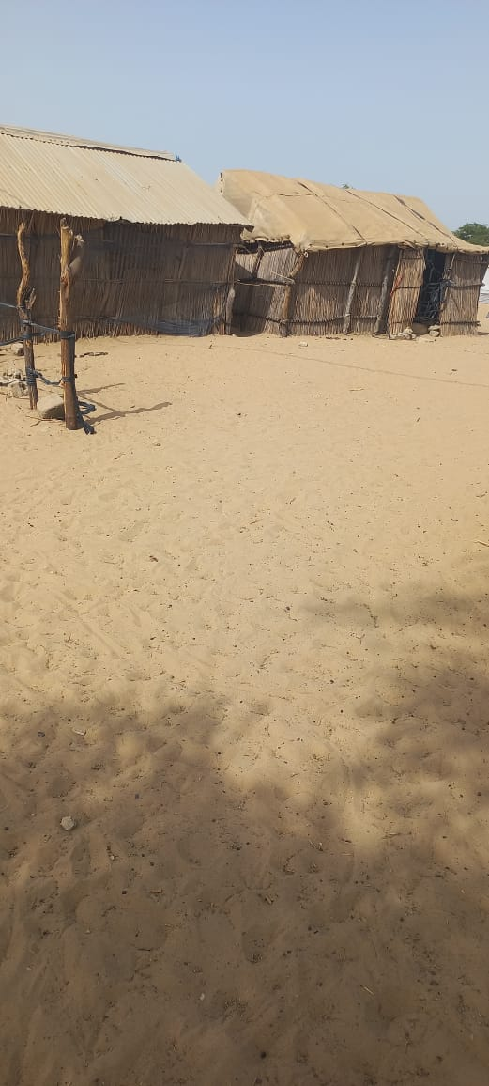

**Et la confection de cases**